Požární řád obce CHVALÍKOVICE
Článek 1
Základní ustanovení
- Tento požární řád upravuje organizaci a zásady zabezpečení požární ochrany v obci.
- Při zabezpečování požární ochrany spolupracuje obec zejména s hasičským záchranným sborem kraje, jednotkou sboru dobrovolných hasičů obce, občanskými sdruženími a obecně prospěšnými společnostmi působícími na úseku požární ochrany.
Článek 2
Vymezení činnosti osob pověřených zabezpečováním požární ochrany v obci
- Ochrana životů, zdraví a majetku občanů před požáry, živelními pohromami a jinými mimořádnými událostmi na území obce Chvalíkovice (dále jen „obec“) je zajištěna jednotkou sboru dobrovolných hasičů obce (dále jen „JSDH obce“) a dále jednotkami požární ochrany uvedenými v příloze č. 1 této vyhlášky.
- K zabezpečení úkolů na úseku požární ochrany byly na základě usnesení zastupitelstva obce dále pověřeny tyto orgány obce:
- zastupitelstvo obce – projednáním stavu požární ochrany v obci minimálně 1 x za 12 měsíců nebo vždy po závažné mimořádné události mající vztah k zajištění požární ochrany v obci,
- starosta – zabezpečováním pravidelných kontrol dodržování předpisů a plnění povinností obce na úseku požární ochrany vyplývajících z její samostatné působnosti, a to minimálně 1 x za 12 měsíců.
Článek 3
Podmínky požární bezpečnosti při činnostech a v objektech se zvýšeným nebezpečím vzniku požáru se zřetelem na místní situaci
Za činnosti, při kterých hrozí zvýšené nebezpečí vzniku požáru, se podle místních podmínek považuje:
- konání veřejnosti přístupných kulturních a sportovních akcí na veřejných prostranstvích, při nichž dochází k manipulaci s otevřeným ohněm a na něž se nevztahují povinnosti uvedené v § 6 zákona o požární ochraně ani v právním předpisu kraje či obce vydanému k zabezpečení požární ochrany při akcích, kterých se zúčastňuje větší počet osob.
Pořadatel akce je povinen konání akce nahlásit min. 7 dnů před jejím započetím na obecním úřadě obce a na operační středisko Hasičského záchranného sboru Moravskoslezského kraje. Je-li pořadatelem právnická osoba či fyzická osoba podnikající, je její povinností zřídit preventivní požární hlídku.
Článek 4
Způsob nepřetržitého zabezpečení požární ochrany v obci
- Požární ochranu v obci nepřetržitě zabezpečuje Hasičský záchranný sbor Moravskoslezského kraje (dále jen HZS MSK) a JSDH obce Chvalíkovice.
- JSDH je svolávána operačním a informačním střediskem HZS MSK, a to individuálními svolávacími prostředky (pagery, mobily, systém AMDS) nebo sirénou.
- Způsob ohlášení požáru, živelní pohromy či jiné mimořádné události na území obce je uvedeno v příloze č. 3 tohoto požárního řádu.
Článek 5
Kategorie jednotky sboru dobrovolných hasičů obce, její početní stav a vybavení
Obec zřídila JSDH obce, jejíž kategorie a vybavení jsou uvedeny v přílohách č. 1 a 2 tohoto Požárního řádu.
Členové JSDH obce se při vyhlášení požárního poplachu dostaví ve stanoveném čase do hasičské zbrojnice JSDH na ulici Železnobrodská, anebo na jiné místo, stanovené velitelem JSDH.
Článek 6
Přehled o zdrojích vody pro hašení požárů a podmínky jejich trvalé použitelnosti
Vlastník nebo uživatel zdrojů vody pro hašení požárů je povinen tyto udržovat v takovém stavu, aby bylo umožněno použití požární techniky a čerpání vody pro hašení požárů.
Zdroje vody pro hašení požáru jsou stanoveny v nařízení kraje. Zdroje vody pro hašení požáru na území obce jsou uvedeny v příloze č. 4.
Nad rámec nařízení kraje obec stanovila zdroje vody pro hašení požáru. Zdroje vody pro hašení požáru, jakož i čerpací stanoviště pro požární techniku a vhodné směry příjezdu ke zdrojům vody jsou vyznačeny v příloze č. 4 a 5, který se v jednom vyhotovení předává jednotce požární ochrany obce.
Jako zdroj požární vody slouží voda v hydrantové síti obce Chvalíkovice. Provozovatelem této sítě jsou Severomoravské vodovody a kanalizace a.s., Ostrava.
Článek 7
Způsob vyhlášení požárního poplachu v obci
Vyhlášení požárního poplachu v obci se provádí:
- signálem „POŽÁRNÍ POPLACH”, který je vyhlašován přerušovaným tónem sirény po dobu jedné minuty (25 sec. tón – 10 sec. pauza – 25 sec. tón).
- v případě poruchy technických zařízení pro vyhlášení požárního poplachu se požární poplach v obci vyhlašuje obecním rozhlasem, popřípadě voláním „HOŘÍ“.
Článek 8
Seznam sil a prostředků jednotek požární ochrany
Seznam sil a prostředků jednotek požární ochrany podle výpisu z požárního poplachového plánu kraje je uveden v přílohách č. 1 a 2 tohoto Požárního řádu.
Článek 9
Účinnost
Tento požární řád byl schválen na zasedání zastupitelstva obce Chvalíkovice dne 18.11.2025
a nabývá účinnost dne 1.1.2026

........................................
Mgr. Olga Nedopilová
starostka

Příloha č. 1 – Seznam sil a jednotek požární ochrany z požárního poplachového plánu Moravskoslezského kraje.
Příloha č. 2 – Požární technika požární ochrany JSDH obce.
Příloha č. 3 – Způsob ohlášení požáru, živelní pohromy či jiné mimořádné události
Příloha č. 4 – Přehled zdrojů vody
Příloha č. 5 – Grafické znázornění rozmístění hydrantů

Zpracoval: Mgr. Jiří Gacek, Z-OZO-45/2011
Příloha č. 1 – Výpis z požárního poplachového plánu kraje
Stupeň poplachu | Předurčené jednotky ve stupni poplachu
Stupeň poplachu | JPO | JPO | JPO
1 | HS Opava JPO I. | HS Opava JPO I. | SDH Branka u Opavy JPO V.
2 | SDH Chvalíkovice JPO V. | SDH Hradec nad Moravicí – Jakubčovice JPO III. | SDH Vršovice JPO V.
3 | SDH Opava Kylešovice JPO II. | SDH Opava – Komárov JPO III. | SDH Raduň JPO V.
4 | SDH Hradec nad Moravicí JPO II. | SDH Opava – Podvihov JPO III. | SDH Hradec nad Moravicí – Bohučovice JPO V.
5 |  | SDH Hlubočec JPO III. | SDH Hradec nad Moravicí – Kajlovec JPO V.
6 |  | SDH Pustá Polom JPO III.
V.Z | Dle rozhodnutí operačního střediska

Příloha č. 2 – Přehled techniky JSDH Chvalíkovice
Evidenční číslo a název
HIM-30 přívěsná motorová stříkačka
HIM-108 Dopr.automobil Crafter35
DHM-1045 Osvětlovací systém - Powermoon
DHM-1046 Radiostanice přenosná Tetrapol
DHM-1047 Radiostanice přenosná Tetrapol
DHM-117 Žebřík kovový
DHM-118 Žebřík kovový
DHM-119 Přetlakový ventil
DHM-472 Proudnice
DHM-473 Proudnice
DHM-534 Hadice-B-75+spojky10m+10m
DHM-535 Hadice-C-52+spojky10m+10m
DHM-552 Has.příst.PG2LEPHPFordTranzit
DHM-853 Čerpadlo Aquafast Frogy124
DHM-999 Žebřík záchranářský - čtyřdílný130
DHM-1041 Čerpadlo ponorné Gardena12
DHM-1048 Elektrocentrála Honda EC 3000G129

Příloha č. 3 – Způsob ohlášení požáru, živelní pohromy či jiné mimořádné události
Každý, kdo zpozoruje požár, je povinen:
- provést nutná opatření pro záchranu ohrožených osob,
- jestliže je to možné uhasit požár, nebo provést nutná opatření k zamezení jeho šíření,
- ohlásit neodkladně zjištěný požár na linku: 150 hasiči nebo 112 – tísňová linka
a sdělit:
- kde hoří (určení adresy)
- co hoří (přesné určení místa požáru)
- kdo volá (jméno volajícího)
- odkud volá (určení tel. čísla nebo místa, ze kterého volá)
Jako místo, odkud se dá ohlásit požár nebo jiná mimořádná událost, popřípadě přivolat pomoc (dále jen ohlašovna) je pro obec Chvalíkovice stanovena kancelář podatelny v 1. NP obecního úřadu Chvalíkovice, České školy 63/11, 747 06 Chvalíkovice. Ohlašovna je obsazena:
Pondělí, úterý, čtvrtek od 7:00 do 15:30
Středa od 7:00 do 17:00
Pátek od 7:00 do 13:00.
(polední přestávka 11:00 do 12:00)
Telefon: 553 787 224

Příloha č. 4 – Požárního řádu obce Chvalíkovice – Přehled zdrojů vody
Umístění hydrantů – Chvalíkovice
Evidenční číslo | Umístění | typ hydrantu
1 | ul. České školy. Křižovatka s U Chodníku ul. | podzemní hydrant
2 | ul. Trničí. rozcestí | podzemní hydrant
3 | ul. České školy. Křižovatka s Strmá ul. | podzemní hydrant
4 | ul. Železnobrodská. Křižovatka s Kopaninská ul. | podzemní hydrant
5 | ul. U Větřáku | podzemní hydrant
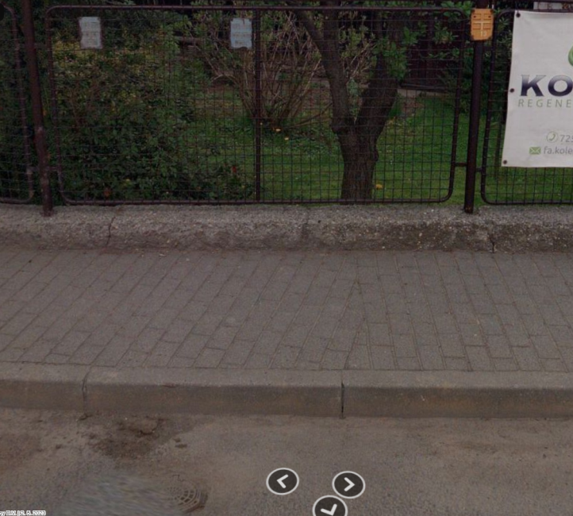 1
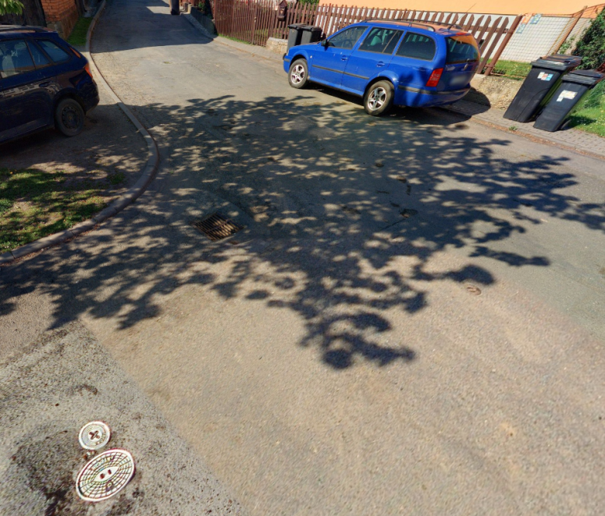 2

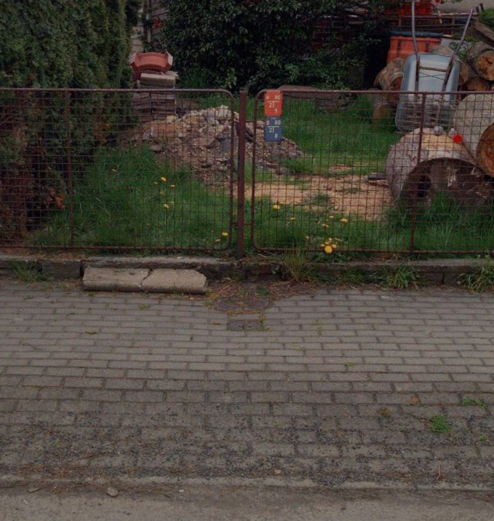 3
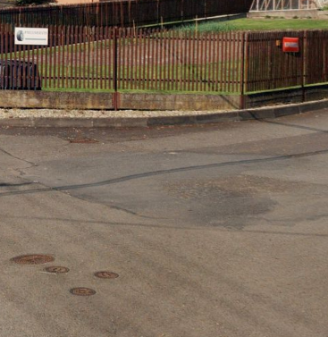 4
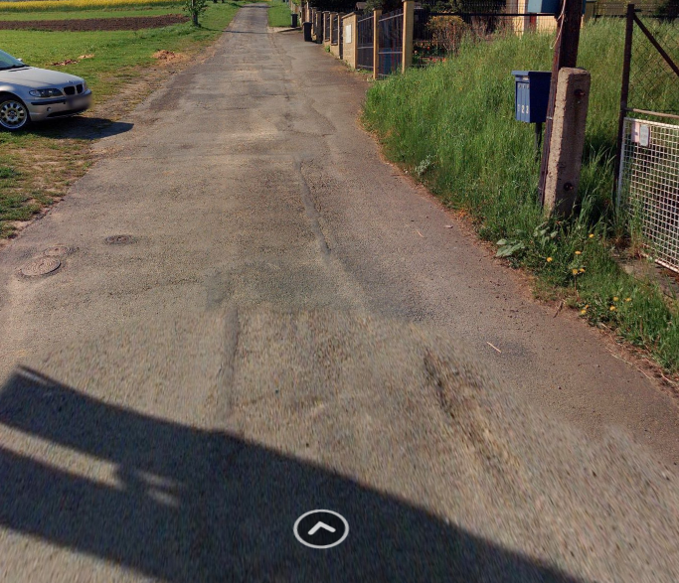 5
Dalším zdrojem vody je soukromý rybník v obci, ulice Vršůvka, zpevněné čerpací místo 49.8844736N, 17.9138356E – 1000 m³. Dále 2 rybníky na souřadnicích 49.8801500N, 17.9055142E – 3000 m³.

Příloha č. 5 – Grafické znázornění rozmístění podzemních hydrantů a rybník.
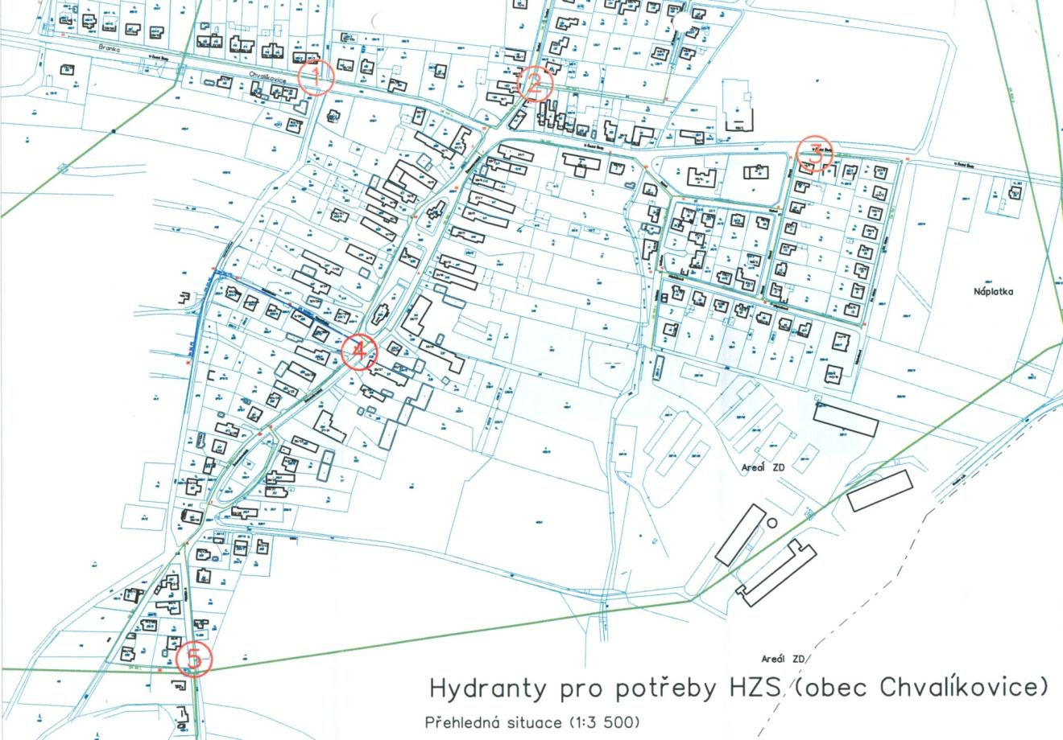

§ 27 odst. 2 písm. b) bod 5 zákona o požární ochraně
§ 29 odst. 1 písm. o) bod 2 zákona o požární ochraně
§ 13 odst. 1 písm. b) zákona o požární ochraně
§ 7 odst. 1 zákona o požární ochraně
nařízení kraje č. 4/2002 ze dne 27. 7. 2002

